INFORME ASOCIACION VASCA DE PEDIATRIA 2010

Desde el pasado mes de febrero la AVPap ha mantenido relaciones y encuentros con los responsables de Osakidetza-Servicio Vasco de Salud. Inicialmente con el Director General y posteriormente con el Director y Subdirector de Asistencia Sanitaria. Se les presentó la siguiente propuesta, previamente consensuada entre la junta con aportaciones de todos los socios:

 Asociación Vasca de Pediatría de Atención Primaria

Euskal Herriko Lehen Mailako Pediatria Elkartea

PROPUESTAS A OSAKIDETZA de la AVPap (2010)

Los Pediatras de Atención Primaria consideramos que todos los niños y niñas deben ser atendidos por pediatras, ya que son los profesionales que ofrecen una mayor seguridad para el paciente y la mejor relación coste/efectividad para la atención sanitaria la población infantil

La mala planificación y gestión que con anterioridad se ha realizado desde los Servicios Públicos hace que el número actual de pediatras sea insuficiente. Es un problema estructural que además va a empeorar a pasos agigantados en los próximos años. Existen además factores asociados como aumento de la demanda, aumento de la cartera de servicios, conciliación con la vida familiar y la próxima jubilación de un número importante de pediatras que va a agravar el problema.

El aumento de médicos en formación y de plazas MIR de pediatría tardara 10 años en dar frutos, para entonces el déficit será aun mayor, por lo que urge la realización de cambios estructurales que nos permitan ofrecer a todos los niños de Euskadi una atención pediátrica de calidad en atención primaria.

Desde la Asociación Vasca de Pediatría de Atención Primaria se proponen las siguientes actuaciones:

1- ATRACCION DE PEDIATRAS

Una forma rápida de paliar temporalmente el déficit existente sería traer pediatras de otras comunidades o del extranjero.

Para conseguir que los pediatras de otras zonas vengan a Euskadi tenemos que hacer las plazas más atractivas y competitivas, que nuestra comunidad sea un lugar donde el funcionamiento y la organización de la atención pediátrica sean modélicas.

Con respecto a los pediatras de países extracomunitarios habría que estimar previamente las necesidades más inmediatas y facilitar el proceso de homologación del título de médico y de especialista tras su acreditación mediante la realización de las pruebas que acrediten su capacitación

2. REORGANIZACIÓN DE LA OFERTA PEDIÁTRICA

Hasta que se consiga contar con nuevos profesionales la opción más sensata debe ser realizar una reorganización para, con los medios que tenemos actualmente, tratar de ofrecer la mejor atención posible a nuestros niños.

Para ello proponemos:

- Reorganización de los horarios, primando la atención de 8 a 15 h, con atención de 15 a 17 horas sólo para urgencias y en puntos centralizados. La atención urgente del niño a partir de las 17 horas en los PAC (eliminando los horarios deslizantes, partidos y de tarde).

- Reorganización del lugar de atención realizando concentración de pediatras en centros mayores, con lo que se mejora, la posibilidad de sustitución y se favorece la formación, docencia e investigación aunque implique algún desplazamiento de los usuarios. Se nos exige una carrera profesional (investigación, difusión del conocimiento, tutoría de residentes) y tenemos que dedicar el 99% de nuestro tiempo a la asistencia.

- Facilitar la permanencia de los mayores de 65 años, reduciendo cupos a la mitad (400), con un salario adecuado.

- Premiar voluntariedad y evitar obligatoriedad. Ofrecer prolongaciones de jornada voluntarias y adecuadamente remuneradas, igual que se realiza en los hospitales, para el exceso de demanda, listas de espera y atención urgente de 15 a 17 horas.

- Fomentar los autocuidados y responsabilidad del usuario de su propia salud por medio de campañas divulgativas.

- Evitar duplicidades: revisiones de Salud Escolar y Pediatría, consultas de Urgencias/PAC/Ped.

- Aspectos salariales: remuneración similar a los médicos de familia y otros especialistas.

3- ENFERMERIA PEDIATRICA
Enfermería específica de pediatría con relación 1/1 para cada cupo de pediatría. Enfermería pediátrica con formación y reconocimiento específicos y las siguientes funciones:
- apoyo del programa de salud infantil
- colaboración en las enfermedades crónicas (asma, obesidad, prematuridad, discapacidad). Realización de espirometrías, control pondero-estatural, consejos de alimentación y cuidados en base a protocolos consensuados con pediatría.
- demanda de enfermería pediátrica para determinados motivos de consulta (puericultura)
- triaje de exceso de demanda pediátrica (“urgentes” o pacientes sin cita), igualmente, en base a protocolos consensuados con pediatría.
- en el caso de que no hubiera enfermeras suficientes enfermeras se podría replantear la figura de la auxiliar de clínica que libere al pediatra de labores burocráticas, de explicaciones rutinarias, recogida de muestras, tiras de orina, etc.

4- CARTERA DE SERVICIOS

El objetivo ideal sería que hubiera una uniformidad de la atención en todos los puntos de Euskadi, que la oferta pediátrica fuera similar en todas las comarcas y en todos los centros de salud, con agendas de calidad:

- 10 minutos para cada paciente en consulta de demanda (15-20 consultas/día)
- 20 minutos para consulta programada (programa de salud infantil y patologías crónicas, 3-4 consultas/día)
- 65% de la Jornada laboral para asistencia y 35% para formación propia y de los residentes, investigación, reuniones periódicas etc.

Sin embargo en la actualidad hay pediatras que superan ampliamente el número de TISes óptimo que está estabecido en 800 (hay quien tiene hasta 1300 o más). En esos casos se debería adecuar la oferta de servicios a las posibilidades del profesional, siendo Osakidetza la que decidiera los que se ofrecen y los que no.

El criterio que ha seguido Osakidetza en los últimos tiempos ha sido limitar nuestra labor a ocupaciones estrictamente asistenciales y de una manera intensiva, obligando a doblar consultas, imponiendo atención continuada, dificultando permisos, lo que conlleva un deterioro de la calidad asistencial y un desgaste importante de los profesionales.

5- RELACION ESPECIALIZADA

Insistir en que desde la asistencia especializada la comunicación sea adecuada y se responsabilicen de los aspectos burocráticos de su atención, según las propuestas del grupo de desburocratización a la espera de la implantación de la Historia Informatizada única.

6- EUSKERA

Existen muchos pediatras capaces de comunicarse en Euskera que no consiguen superar el perfil lingüístico 2. Se debería dar la opción de optar a plazas con perfil 2 a los capaces de tener una comunicación básica con los pacientes (Perfil 1).

Dado que no se puede liberar a los profesionales para el aprendizaje del euskera, por su déficit estructural, se debería eliminar las fechas de preceptividad de las plazas en las que ésta no haya vencido y revisar las de preceptividad cumplida.

7- ATENCION SABADOS

Los pediatras no podemos hacernos cargo de la atención en sábados en la forma actual. Existe un máximo de 6 sábados al año por convenio que en algunas comarcas se sobrepasaron el pasado año, siendo un agravio comparativo con respecto de los demás profesionales de atención primaria (enfermería, medicina de familia, administrativos). Ahora, en teoría son “voluntarios” pero “sin voluntariedad” tenemos que continuar haciéndolos en muchos centros.

Creemos que la atención en sábados por la mañana a los niños en atención primaria se debería realizar en los PAC, con su personal propio igual que se realiza todos los días a partir de las 17 horas y durante los fines de semana.

SOLICITUD DE RESPUESTA POR PARTE DE OSAKIDETZA
Esperamos una respuesta adecuada y urgente desde Osakidetza a estas propuestas para continuar un proceso de diálogo que debe ser continuo y permanente.
Igualmente, consideramos que es nuestra obligación, siempre con una actitud de colaboración positiva en la búsqueda de las mejores salidas posibles, transmitir tanto a Osakidetza como a la sociedad la realidad y el futuro inmediato de la atención primaria pediátrica.
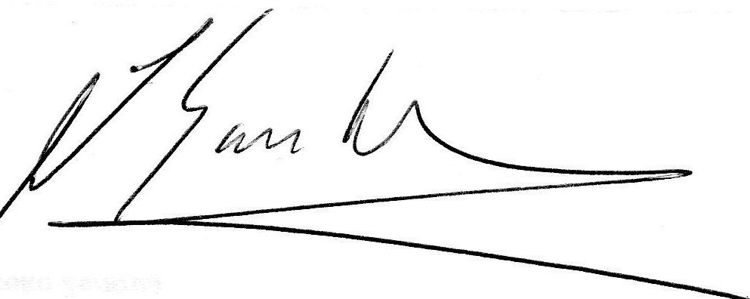

Fdo Pedro Gorrotxategi. Presidente de la AVPap

Posteriormente en el mes de Agosto Osakidetza ha informado en los medios de comunicación que está preparando un “Plan de asistencia pediátrica” para hacer frente al déficit de pediatras en Euskadi. Durante el mes de agosto han ido apareciendo diversas informaciones en los medios de comunicación vascos en relación a esta propuesta.

Una de las que más repercusión ha tenido ha sido la respuesta que dio el presidente de la Asociación Vasca de Medicina de familiar y comunitaria OSATZEN a una pregunta de una pediodista del diario “EL CORREO” de Bilbao, en el sentido de que consideraba que los médicos de familia podían atender perfectamente a los niños a partir de los 7 años. Ello conllevó una respuesta conjunta de la AVPap y la Asociación Vasco-Navarra de Pediatría en el texto titulado: EL MEDICO MÁS ADECUADO PARA LA ATENCIÓN AL NIÑO, cuyo texto adjunto:

EL MEDICO MÁS ADECUADO PARA LA ATENCIÓN AL NIÑO.

La Sociedad Vasco-Navarra de Pediatría (SVNP), la Asociación Vasca de Pediatría de Atención Primaria (AVPap) y los Jefes de Pediatría de los Hospitales vascos, ante las informaciones que han aparecido en la prensa proclives a que la atención de los niños mayores de 7 años sea realizada por médicos de familia como solución a la escasez de pediatras en el Sistema Nacional de Salud, consideramos que se debe realizar análisis sereno y riguroso.
Existen razones claras para que sea el pediatra quién atienda al niño tanto a nivel hospitalario como en atención primaria. Es el profesional que dedica todo su tiempo, toda su formación y toda su actividad profesional a la atención infantil.
En marzo de este año la Asociación Española de Pediatría en Atención Primaria ha publicado un riguroso estudio titulado: ¿Quién es el profesional más adecuado para impartir cuidados de salud a niños en atención primaria? Utilizando la metodología de medicina basada en la evidencia, se realiza una revisión sistemática en la que comparan la práctica clínica de pediatras y médicos de familia, y concluyen que la atención pediátrica consigue un mejor cumplimiento de los programas de vacunación y de las recomendaciones de las guías de práctica clínica, un mejor uso de medicamentos y una mejor adecuación de las derivaciones realizadas a otros niveles. Y finaliza el informe diciendo: “En vista de esos resultados, se debe mantener la figura del pediatra en los equipos de atención primaria y reforzar su función específica como primer punto de contacto del niño con el sistema sanitario”.
La falta de pediatras en el Sistema Nacional de Salud es una amenaza para un sistema frágil y que corre serio peligro de pérdida irreversible. Algunos parecen querer propiciar esta situación y argumentarán que de esta forma nos acercamos a otros modelos, sistemas centrados en el médico de familia que abundan en otros países de Europa. Con este “modelo europeo” la atención pediátrica tiene una consecuencia evidente, y es que recibe mejor atención médica (pediátrica), la población infantil que cuenta con mayores recursos económicos, ya que la pediatría de atención primaria dispensada por pediatras, queda limitada a las familias de mayor nivel adquisitivo. Esto ya está ocasionando debates en sistemas de salud como el británico. Por otra parte, sistemas de aseguramiento privado como el americano, observan que las familias eligen cada vez más pediatras, en detrimento de médicos de familia para la atención de sus hijos.
Por otro lado, este año ha habido un importante debate sobre la Troncalidad de las Especialidades Médicas y, no sin un serio posicionamiento de todos los pediatras del país, se ha tomado la decisión, y todo el mundo ha estado de acuerdo, de que la pediatría sea una Especialidad Troncal, es decir, que los pediatras, tanto de asistencia hospitalaria como de primaria, se formen de forma conjunta, así, la capacidad del profesional se sustenta en la asistencia global y especializada del niño y, no precisamente hasta los siete años, si no hasta los catorce o hasta el final de la adolescencia, como ya se hace en otros países de reconocido prestigio sanitario.
Sabemos lo que queremos los pediatras: que los niños sean atendidos por nosotros. Sabemos que la opinión del usuario y de las familias es que sus hijos sean atendidos por pediatras.
Desde esta declaración conjunta de la SVNP, de la AVPap y de los Jefes de pediatría de los Hospitales de Euskadi queremos manifestar claramente que consideramos que el niño debe ser atendido por pediatras. La Administración Sanitaria, en múltiples contactos mantenidos con ella, nos ha asegurado que de ninguna manera se plantea la desaparición del pediatra de atención primaria y seguiremos con estos contactos, con el objetivo de que sean fructíferos tanto para la pediatría como para la población infantil. Sin embargo, la herida siempre se vuelve a abrir con una periodicidad, cuando menos, sospechosa.
Por todo ello creemos necesaria una respuesta clara de la Administración Sanitaria, una respuesta que arbitre medidas eficaces para que el sistema actual de atención pediátrica perviva de forma eficaz.

Pedro Gorrotxategi.
Presidente de la Asociación Vasca de Pediatría de Atención Primaria
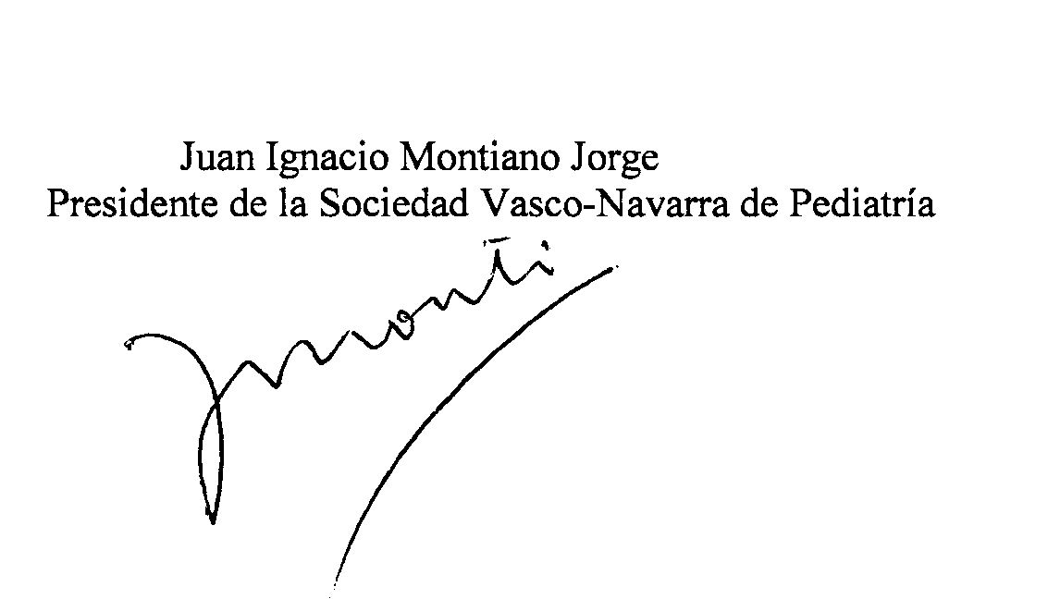

Este texto fue difundido por el gabinete de prensa de la AEP con gran repercusión mediática. Posteriormente tuvimos una reunión con la Junta directiva de Osatzen y aunque las diferencias fueron notables y no se pudo firmar ninguna declaración conjunta sirvió para apaciguar los ánimos.
Posteriormente ha habido una reunión de la junta de la AVPap en la que se decidió elaborar un informe sobre el déficit actual de pediatras de atención primaria y su proyección en los próximos 5 y 10 años, titulado: ANÁLISIS DE LA SITUACIÓN 2010 Y PROPUESTAS DE SOLUCIÓN. Dicho informe junto con las propuestas de solución de la AVPap, que son muy similares al documento de la AEP titulado “Adecuar los recursos” y que resumen la porpuesta realizada a Osakidetza en febrero y se puede encontrar en esta dirección.
http://www.avpap.org/gtprofesional/situacion2010.htm.

El pasado día 20 de octubre, tuvo lugar una Jornada en Gipuzkoa en la que se analizaron los aspectos profesionales titulada: PASADO, PRESENTE Y FURURO DE LA PEDIATRÍA EN ATENCIÓN PRIMARIA (MIRANDO HACIA ADENTRO, MIRAMOS AL FUTURO) que contó con la participación de nuestra presidenta Begoña Dominguez y a la que asistieron los responsables de Asistencia Sanitaria de Osakidetza. El objetivo era analizar nuestro tabajo y el futuro de la pediatría de atención primaria y en opinión de los asistentes los temas debatidos fueron interesantes. Se presentó también una encuesta realizada a los socios de Euskadi y en informe citado en el párrafo anterior.

Posteriormente hemos establecido una ronda de contactos con los partidos políticos del parlamento vasco a los que estamos presentando el informe.

Desde Osakidetza se nos ha informado que antes de presentar el “Proyecto de reforma de la asistencia pediátricoa en Euskadi” en el parlamento tendrán una reunión informativa con la AVPap

Un saludo

Pedro Gorrotxategi

